数字内容基本概念
将图像、影像、文字和语音等运用数字化高新技术手段和信息技术，整合成产品、技术或者服务并在数字化平台上展现。
将各种资源与最新的数字技术相结合
通过融合原有多种产业并将其重新组合
通过带动原有的传统产业并将其数字化
形成自身新的产业群
培养出独有的消费人群并且创造出惊人的社会经济价值
包括电脑动画、网络游戏、数字教育、数字化出版、数字影视及音乐、移动内容服务、计算机软件

数字化出版
将各种图形、文字、声音和影像信息以数字形式存入信息库中，出版单位可根据市场需要对这些信息进行选择、编辑、加工和整合，然后以纸介质出版物、光盘或网络出版物等形式投放市场。

数字内容分类
图像、音频、视频、文本、软件、数据库

在信息化已成为世界发展趋势的背景下，互联网有着应用极为广泛、发展规模最大、非常贴近于人们生活等众多特点。

数字内容安全是信息安全在法律、政治、道德层次上的要求。数字内容安全研究的目的就是，通过一系列技术尽量保证网络或非网络的数字化信息符合法律、政治和道德规范。

数字内容安全威胁
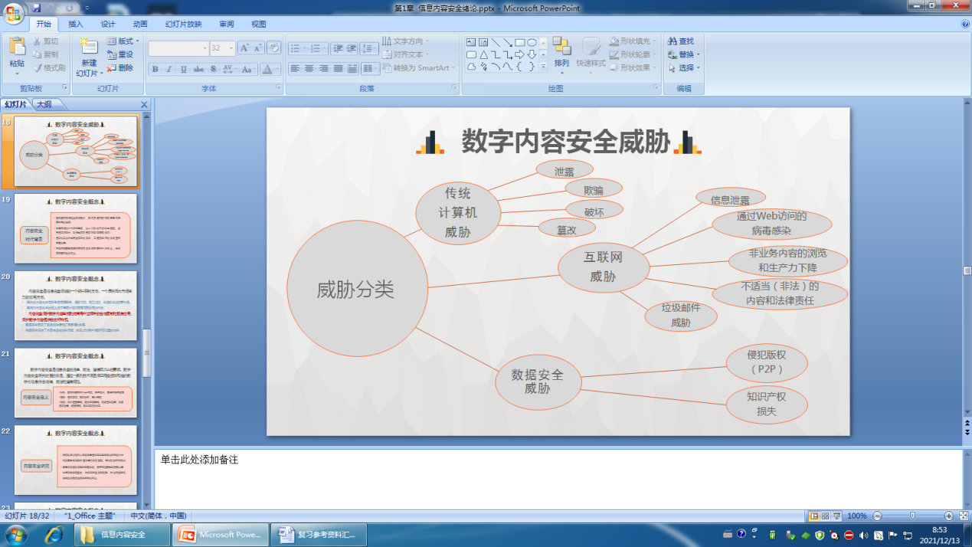（可用文字描述）

数字内容安全技术
信息安全最迟用于保护系统中处理和传递的秘密数据，注重机密性，强调通信安全；
随着数据库技术和信息系统的广泛应用，后来扩展到访问控制技术，强调计算机安全；
信息系统不断扩大，考虑网络安全；计算机安全和网络安全都属于运行安全；
信息系统基础设施保护的物理安全，后来出现了内容安全；
安全是对机密性、完整性和可用性保护。
系统安全反应的是面临的安全问题，包括多个层次。

信息隐藏技术产生背景
随着因特网的日益普及，多媒体信息的交流已达到了前所未有的深度和广度，其发布形式愈加丰富。人们如今可以通过因特网发布自己的作品、重要信息和进行网络贸易等 ，但是随之而出现的问题也十分严重：如作品侵权更加容易，篡改也更加方便。
因此如何既充分利用因特网的便利 ，又能有效地保护知识产权，已受到人们的高度重视。这标志着一门新兴的交叉学科——信息隐藏学的正式诞生。

信息隐藏定义
信息隐藏（Information Hiding），也叫数据隐藏。简单地说，信息隐藏就是将秘密信息隐藏于另一非保密的载体之中。
这里的载体可以是图像、音频、视频、文本 ，也可以是信道，甚至是某套编码体制或整个系统。
信息隐藏与传统密码学的区别
密码学技术主要是研究如何将机密信息进行特殊的编码，以形成不可识别的密码形式（密文）进行传递。
信息隐藏则主要研究如何将某一机密信息秘密隐藏于另一公开的信息中，然后通过公开信息的传输来传递机密信息。
对加密通信而言，可能的监测者或非法拦截者可通过截取密文，并对其进行破译，或将密文进行破坏后再发送，从而影响机密信息的安全；
但对信息隐藏而言，监测者或非法拦截者则难以从公开信息中判断机密信息是否存在，难以截获机密信息，从而能保证机密信息的安全。

信息隐藏的原理框图
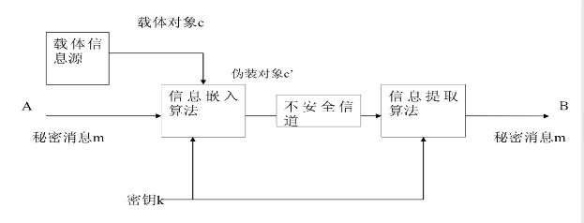

实现信息隐藏的基本要求
载体对象是正常的，不会引起怀疑
伪装对象与载体对象无法区分，无论从感观上，还是从计算机的分析上
不可视通信的安全性取决于第三方有没有能力将载体对象和伪装对象区别开来
对伪装对象的正常处理，不应破坏隐藏的信息

根据信息隐藏技术的应用目的和载体对象不同，信息隐藏可分为许多分支。
（1）隐写术
（2）数字水印
（3）隐蔽信道
（4）阈下信道

隐写术
隐写术是一种隐蔽通信技术，其主要目的是将重要的信息隐藏起来，以便不引起人注意地进行传输和存储。
隐写术在其发展过程中逐渐形成了两大分支，即语义隐写和技术隐写。

数字水印
数字水印技术是信息隐藏技术的另一重要分支，数字水印技术通过在原始数据中嵌入秘密信息—水印证实该数据的所有权。
这种被嵌入的水印可以是一段文字、标识、序列号等，而且这种水印通常是不可见或不可察的，它与原始数据（如图象、音频、视频数据）紧密结合并隐藏其中，并可以经历一些不破坏原数据使用价值或商用价值的操作而能保存下来。

隐蔽信道
隐蔽信道是指允许进程以危害系统安全策略的方式传输信息的通信信道。
隐蔽信道分析工作包括信道识别、度量和处置。
信道识别是对系统的静态分析，强调对设计和代码进行分析发现所有潜在的隐蔽信道。
信道度量是对信道传输能力和威胁程度的评价。
信道处置措施包括信道消除、限制和审计。

阈下信道
阈下信道是指在基于公钥密码技术的数字签名、认证等应用密码体制的输出密码数据中建立起来的一种隐蔽信道，除指定的接收者外，任何其他人均不知道密码数据中是否有阈下消息存在。

信息隐藏还可分为无密钥信息隐藏、私钥信息隐藏、公钥信息隐藏。

信息隐藏技术原理
设H和H’分别表示原始载体信号和隐藏信息后的含隐秘信息载体信号，W为待隐藏信息，信息隐藏的过程可表示为：
I.J.Cox提出了三种常用的信息嵌入公式，分别为：

其中 hi 和 hi’分别表示原始载体信号和隐藏信息后的含隐秘信息载体信号分量（或从中提取的特征）值，Wi 为待嵌入隐藏信号分量，α 为嵌入强度。
假设用 表示待测掩密信号，从中提取的水印序列用表示， 在相对于 没有误差的情况下，隐藏信息可由式（2-2）和式（2-3）提取：

信息隐藏技术模型
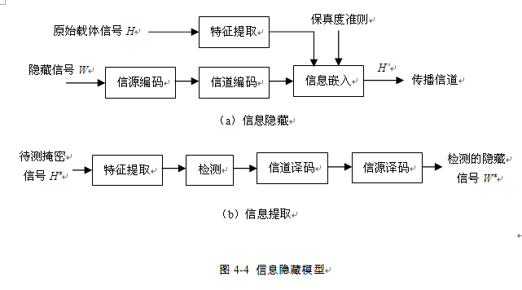
空域信息隐藏技术
空域隐藏技术是指在图像、视频、音频等载体的空间上进行信息隐藏。通过直接改变宿主媒体的某些像素值嵌入数据。
空域信息隐藏技术无需对原始媒体进行变换，计算简单，效率较高，但由于水印要均衡不可感知性和稳健性，选择属性范围小。
难以抵抗信号处理的攻击及噪声干扰的影响，鲁棒性较差。

基于替换LSB的空域信息隐藏
设待隐藏信息为1001，取灰度图像的4个像素值 (0-255整数)的最低位进行隐藏。
隐藏前8位灰度值 | 二进制表示 | 隐藏后二进制 | 隐藏后八位灰度值
34 | 00100010 | 00100011 | 35
180 | 10110100 | 10110100 | 180
255 | 11111111 | 11111110 | 254
2 | 00000010 | 00000011 | 3

Patchwork算法（拼凑方法）只是试图回答是否有水印存在，因而实际隐藏的只是1bit信息。
Patchwork算法的一般步骤如下：
（1）用一个密钥初始化一个伪随机数发生器；
（2）根据伪随机数发生器的输出，随机选择 n 个像素对，其灰度值为 ；
（3）令 ， ，完成信息的嵌入。这样整个图像的平均亮度保持不变。检测时，令
如果 ，存在隐藏信息，否则，不存在隐藏信息。

变换域信息隐藏
变换域隐藏技术中，信息隐藏过程是在变换域中进行的。借助信号进行正交变换后能量重新分布的特点，进行信息隐藏，可以较好的解决不可感知性和稳健性的矛盾。
信息隐藏中常用的变换有：
离散傅立叶变换（Discrete Fourier Transform，DFT）离散余弦变换（Discrete Cosine Transform，DCT）
离散小波变换（Discrete Wavelet Transform，DWT）此外，近年出现Bandelet变换，Curvelet变换等。
变换域信息隐藏方法的主要步骤如下：
（1）应用DCT、DFT、DWT等方法将原始宿主信号变换到频域空间；
（2）在变换域选择n个系数以隐藏信息；
（3）根据一定的规则或公式修改选择的n个变换系数；
（4）进行反变换以得到掩密载体。

变换域信息隐藏优点
（1）变换域中嵌入的信号能量可以较均匀的分布到空域的所有像素上，有利于保证不可见性。
（2）在变换域，人类视觉系统HVS（Human Visual System）/人类听觉系统HAS（Human Auditory System）的某些特性可以更方便地结合到嵌入过程中，有利于不可感知性和稳健性能的提高。
（3）变换域的方法可与国际数据压缩标准兼容，从而便于实现在压缩域内的信息隐藏算法。
变换域信息隐藏缺点
（1）隐藏信息量比空域方法低；计算量大于空域算法；
（2）在正变换和反变换计算过程中，由于数据格式的转换，通常会造成信息的丢失，这等效于一次轻微的攻击，对于大量数据的隐藏是很不利的。

数字水印嵌入和检测/抽取框架
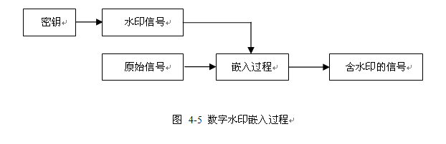

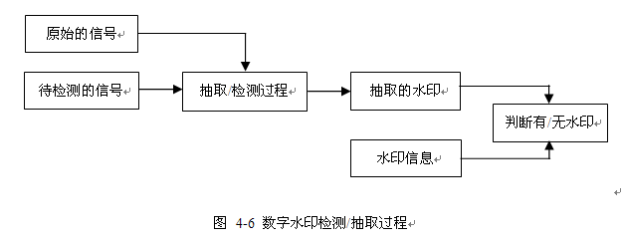

数字水印的分类
（1）宿主信息：文本水印、图像水印、视频水印、矢量图水印等。
（2）水印嵌入位置：空域数字水印和变换域数字水印。
（3）数字水印的性质：鲁棒水印和脆弱水印。鲁棒水印主要用于数字内容信息的版权保护和所有权认定，故应能经受各种可能的攻击；脆弱水印可以进一步分为完全脆弱水印和半脆弱水印。
（4）水印检测是否需要原始载体信息和水印信息：盲检测水印和非盲检测水印。
（5）检测方法的角度：水印可以分为私有水印和公开水印。
（6）水印载体是否可无损恢复：可逆水印和不可逆水印。

数字水印评价指标
（1）安全性：水印的信息应是安全的，难以篡改或伪造 。
（2）隐蔽性：数字水印应是不可知觉的，而且应不影响被保护数据的正常使用 。衡量隐蔽性的客观标准有均方误差MSE（mean-square error）和信噪比SNR（Signal-to-noise radio）和峰值信噪比PSNR。
（3）鲁棒性：指在经历多种有意或无意的信号处理操作后，数字水印仍能保持部分完整性并能被准确鉴别。
（4）水印容量：嵌入的水印信息必须足以表示数字内容的创建者或所有者的标志信息，或购买者的序列号，这样有利于保护数字产权合法拥有者的利益。

数字水印的攻击方法
水印攻击与密码攻击一样，包括主动攻击和被动攻击。
主动攻击的目的并不是破解数字水印，而是篡改或破坏水印，使合法用户也不能读取水印信息。而被动攻击则试图破解数字水印算法。
（1）解释攻击及对策 （2）信号处理攻击及其对策
（3）分析攻击及对策 （4）表达攻击及对策

可逆水印技术
可逆数字水印（Reversible watermark）技术属于数字水印技术的一个分支，目前大多数数字水印的方法在提取出所嵌入的秘密信息后，原宿主信息不能无损恢复，属于有损数字水印技术。但是在一些要求较高的场合，如医学诊断、军事图像、遥感图像处理及法律认证及证据等领域，则往往需要精确地恢复原载体。

基于差分扩展的可逆水印技术
以图像为例，差值扩展的可逆水印方法的基本步骤：
将图像分成像素点对(x, y) x,y∈Z,0≤x,y≤255。根据下式定义其整数均值l 和差值h 。

将秘密比特信息m以差值扩展的方法嵌入到差值h中：
将得到的h′代入上式中，得到新的图像像素对，形成嵌入秘密信息后的图像。
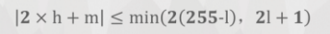
为了保证可逆隐藏后的数据没有溢出，设载体图像为8bit的灰度图像，可得某像素点对进行可逆数字水印的条件：

基于直方图修改的可逆水印技术
以图像为例，水印嵌入步骤如下：
（1）首先计算图像的直方图，并找到其中的零点，即图像中没有任何灰度值的像素点记为z；然后找到直方图像素点最多的灰度值的峰值点，记为p。为了方便叙述，不妨假设p<z。
（2）由上到下、由左到右扫描图像中的各个像素点，各个像素点的灰度值用 表示，当 或 时，像素点的值保持不变，即： ；否则，当 $p<v_{ij}<z$ 时，像素点的灰度值加1，即： 。
3）图像中灰度值等于峰值点的像素点，为可嵌入秘密信息的点，将秘密信息转化为二进制流，用 表示。顺序嵌入信息得 。
（4）得到的由灰度值组成的图像就是嵌入秘密信息后的图像。同时p、z 以密钥的形式保存。
秘密信息提取和原始图像的恢复过程如下：
（1）读取密钥，得到p、z的值。
（2）逐行扫描图像，当 时，说明该点为隐藏信息点，提取信息0并保持该点灰度值不变；当 时，该点也为隐藏信息点，提取信息1并使该像素点值减1。
（3） 当 或 时，像素点的值保持不变；当 $p+1<v_{ij}<z+1$ 时，像素点的灰度值减1。
（4）得到由灰度值组成的新图像，即提取秘密信息后的载体图像。

基于直方图修改的可逆数字水印，具有以下优点：
（1）产生较少的畸变，具有较高的峰值信息比。
（2）对于使用该方法直接在空域中应用不会产生数据溢出问题。
（3）对于某些含有大量相同背景的图像具有较高的嵌入率。这对于一些数字医学图像具有很好的应用效果。

软件水印技术
软件水印（Software Watermarking）是嵌入到程序当中的秘密消息，这些消息应该能够方便而且可靠地提取出来，以证明软件的所有权，并且具有在保证程序功能的情况下不能或者是难以去除该消息的功能。
软件水印有以下一些应用：
（1）软件版权申明（Authorship）（2）软件版权证明（Authentication）（3）盗版源的跟踪
（4）非法复用软件模块的发现 （5）盗版自报告 （6）盗版自发现

